
“Ufhec”
Campus Santo Domingo

NOMBRE:
Alonzo Pimentel

MATRICULA:
SD-2023-05429

TEMA:
Actividad Práctica 2: Practicando con CSS3

ASIGNATURA:
PROGRAMACIÓN WEB I

MAESTRO:
LUIS JAVIEL FORTUNA URIBE

Santo Domingo, R.D.
27 Febrero 2026
Índice
Ejercicio 1: 3
Ejercicio 2: 4
Ejercicio 3: 5
Ejercicio 4: 6
Ejercicio 5: 8
GitHub: 11

Ejercicio 1:
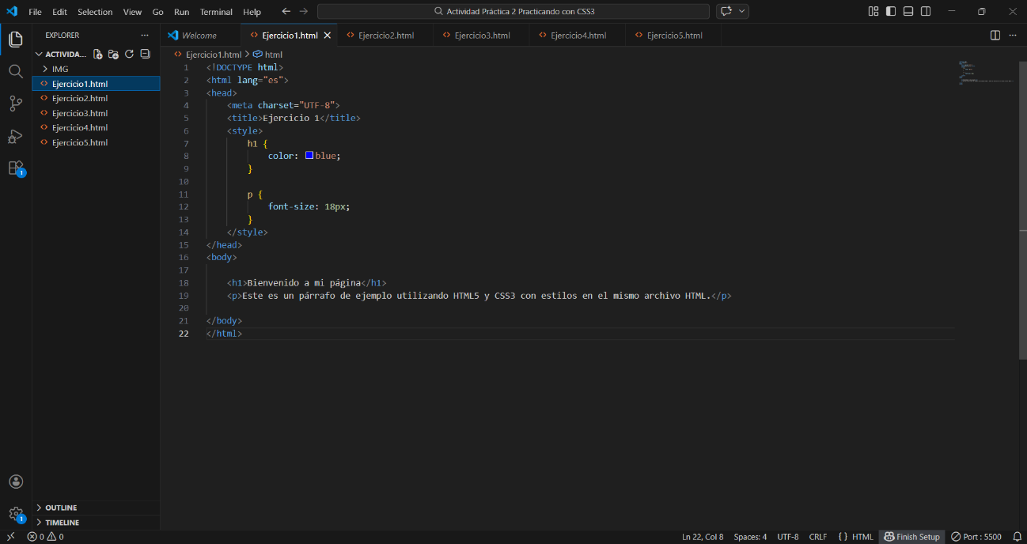
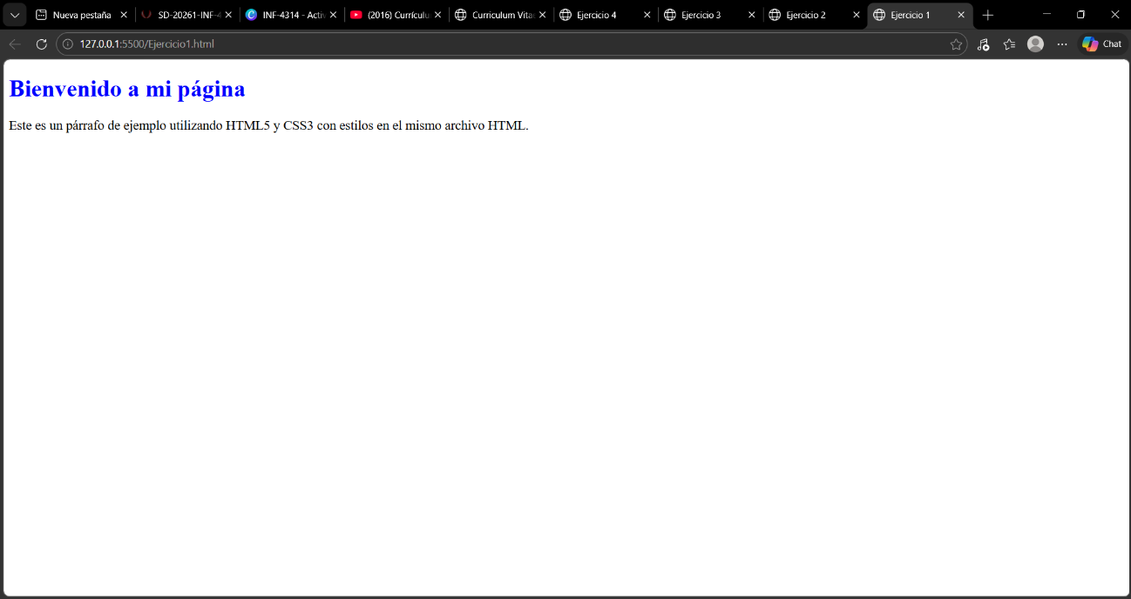

Ejercicio 2:
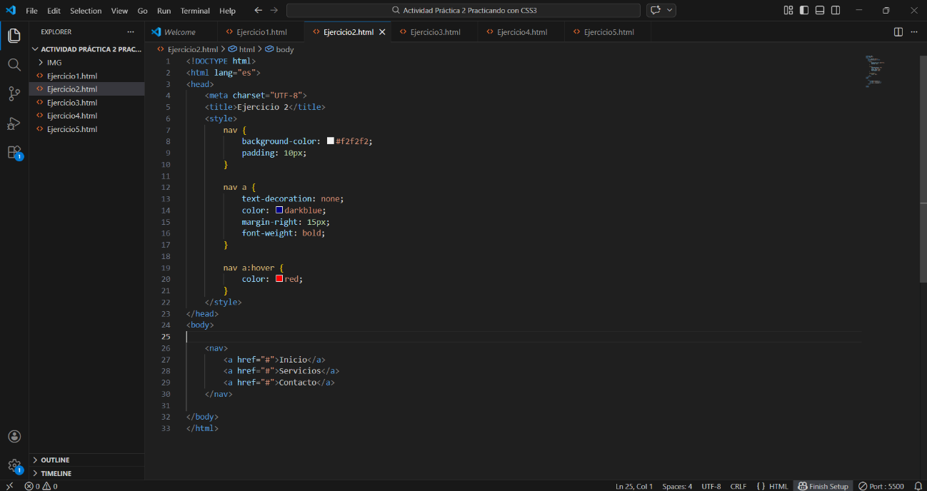
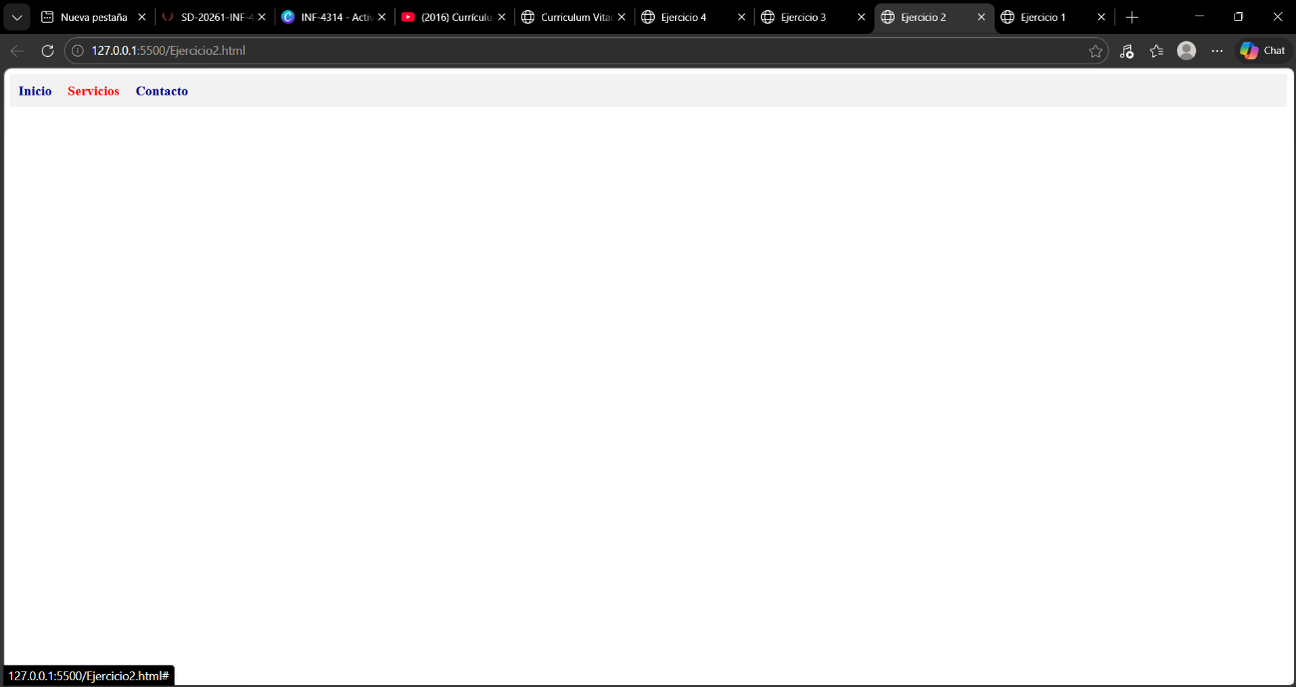

Ejercicio 3:
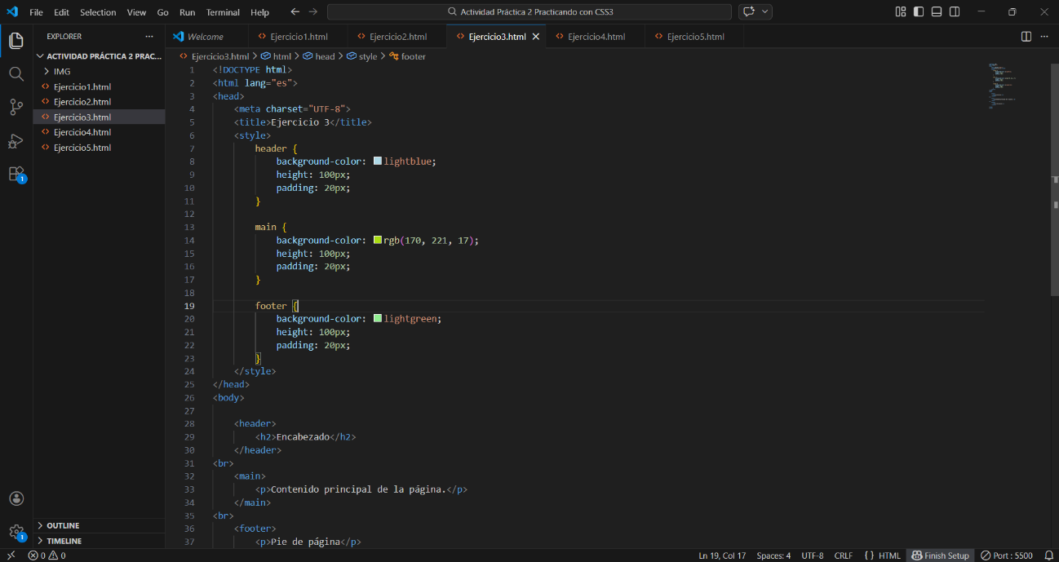
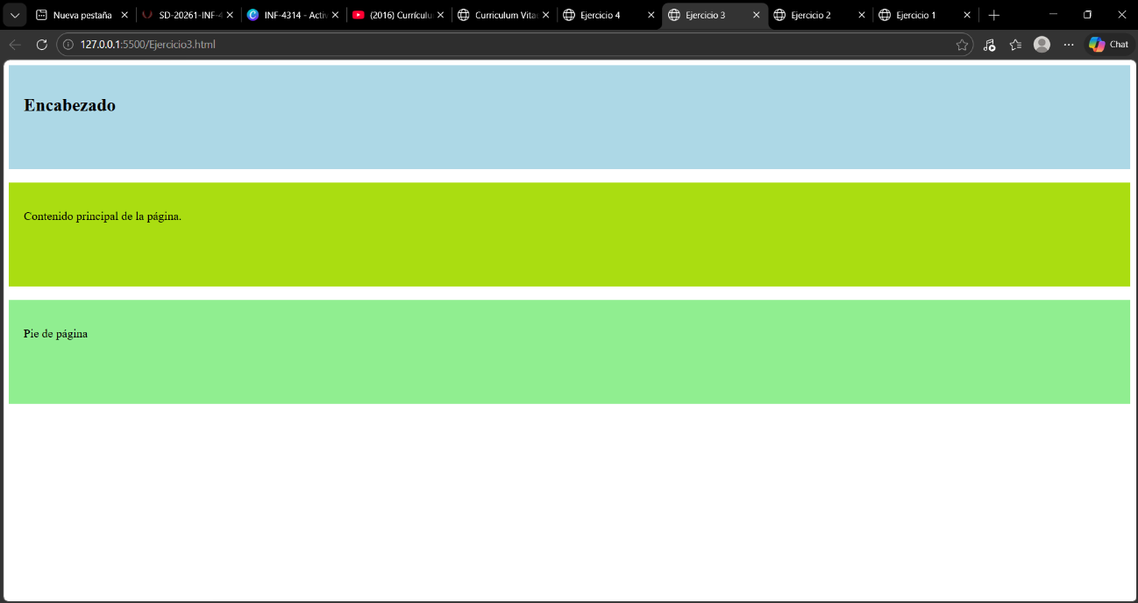

Ejercicio 4:
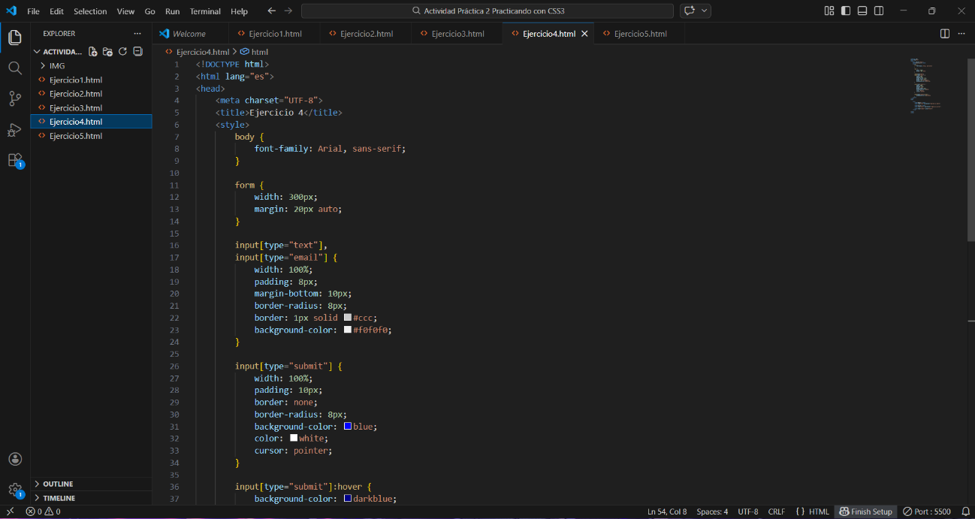
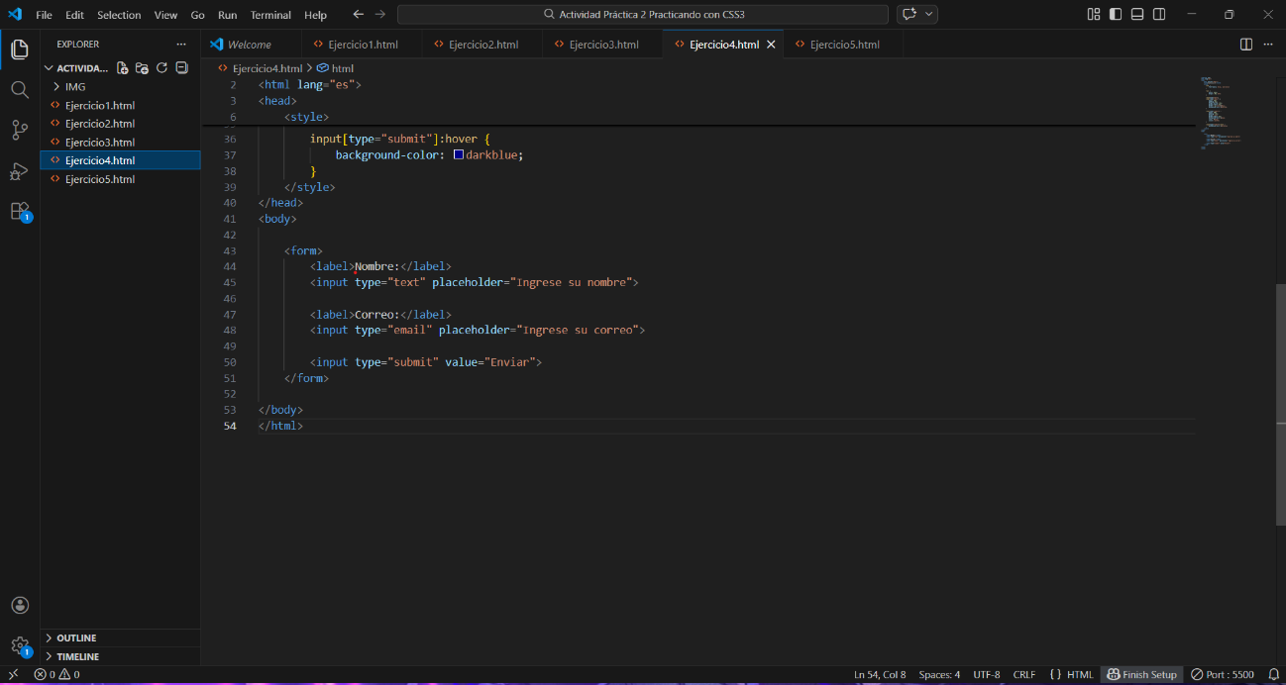
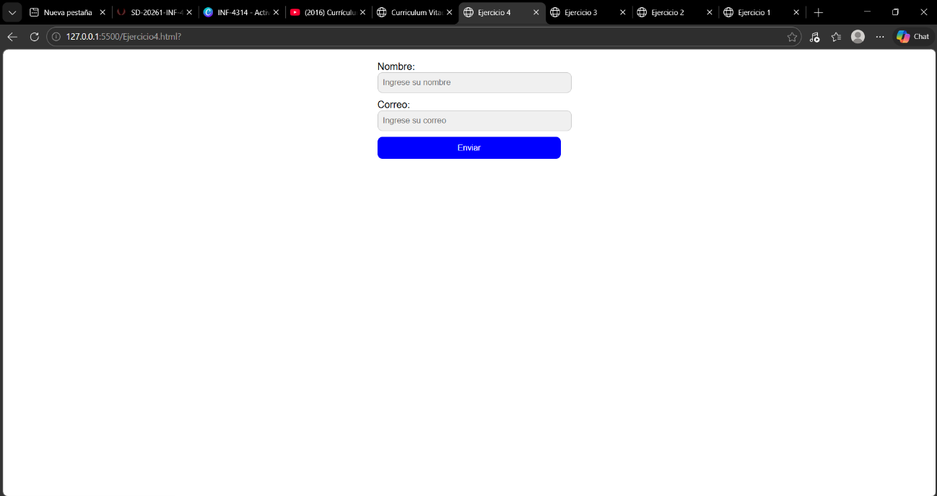

Ejercicio 5:
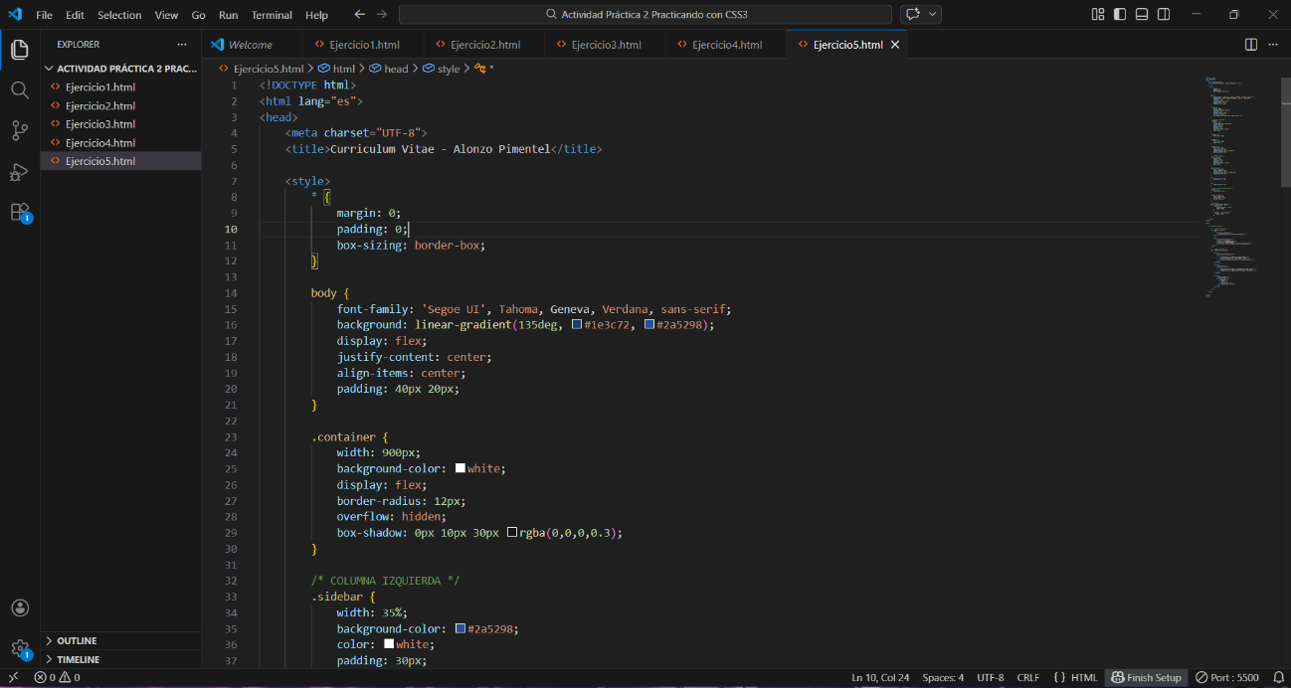
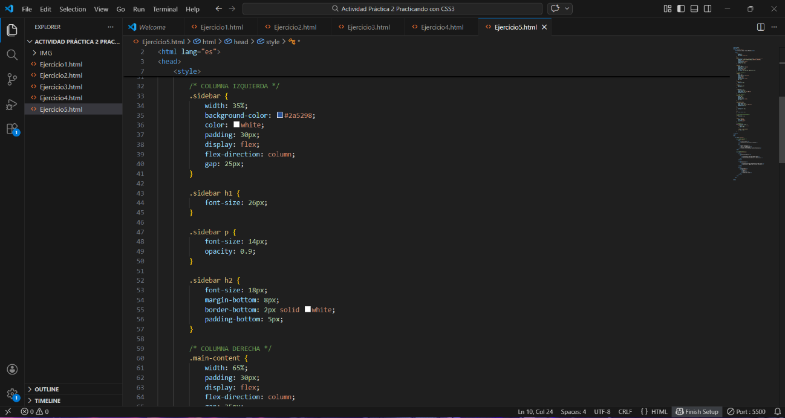
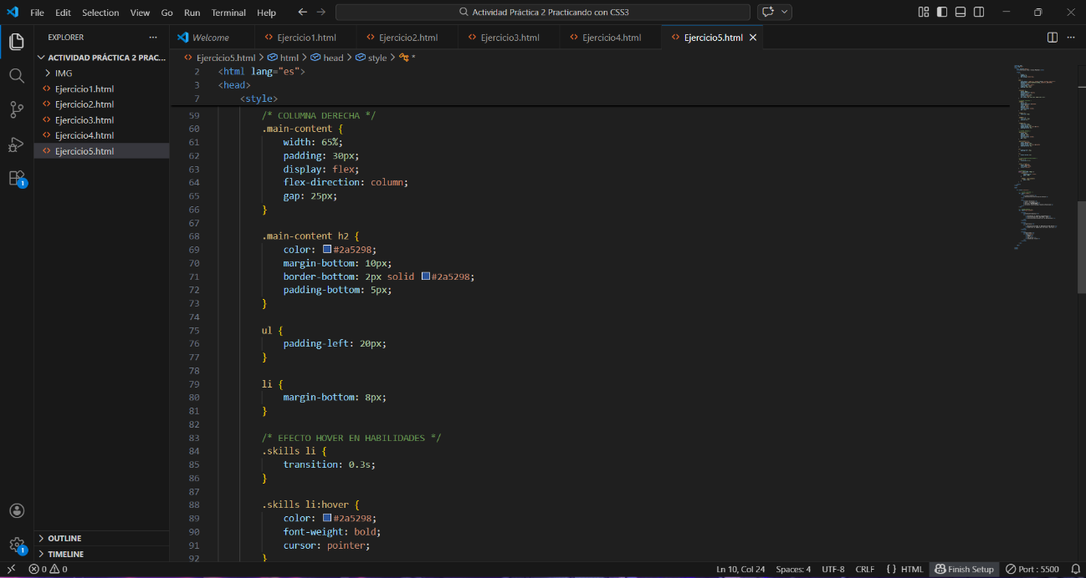
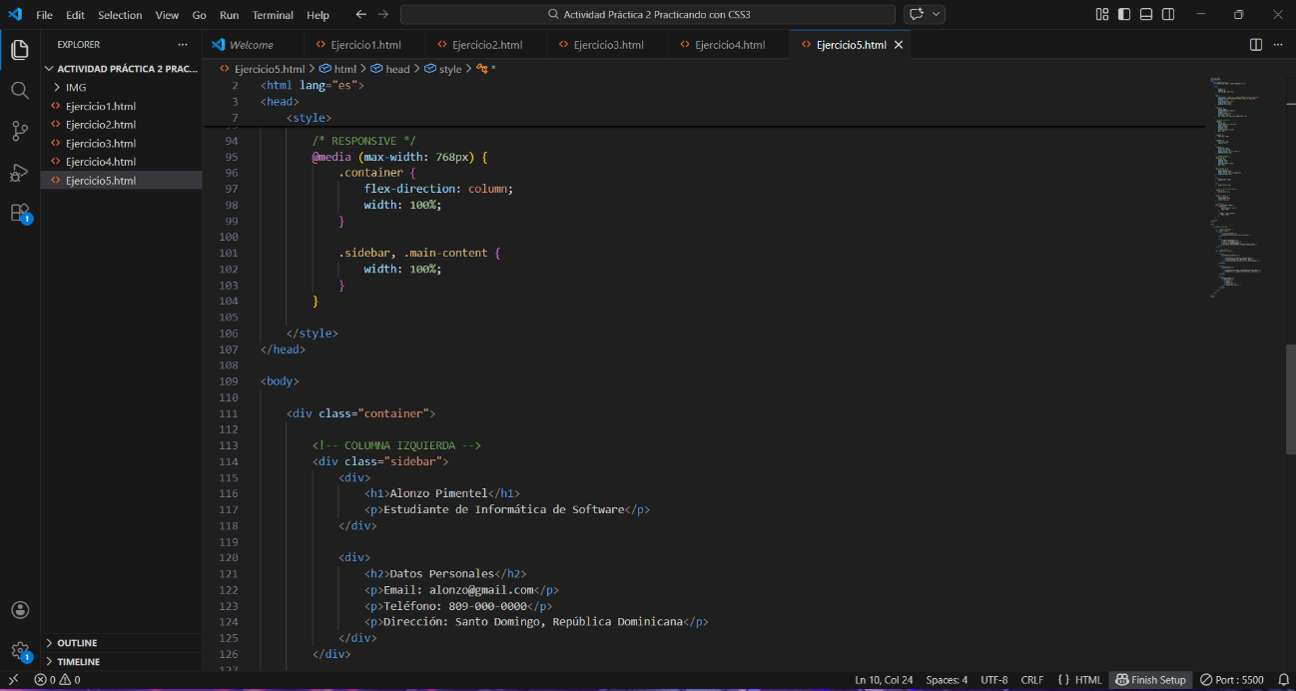
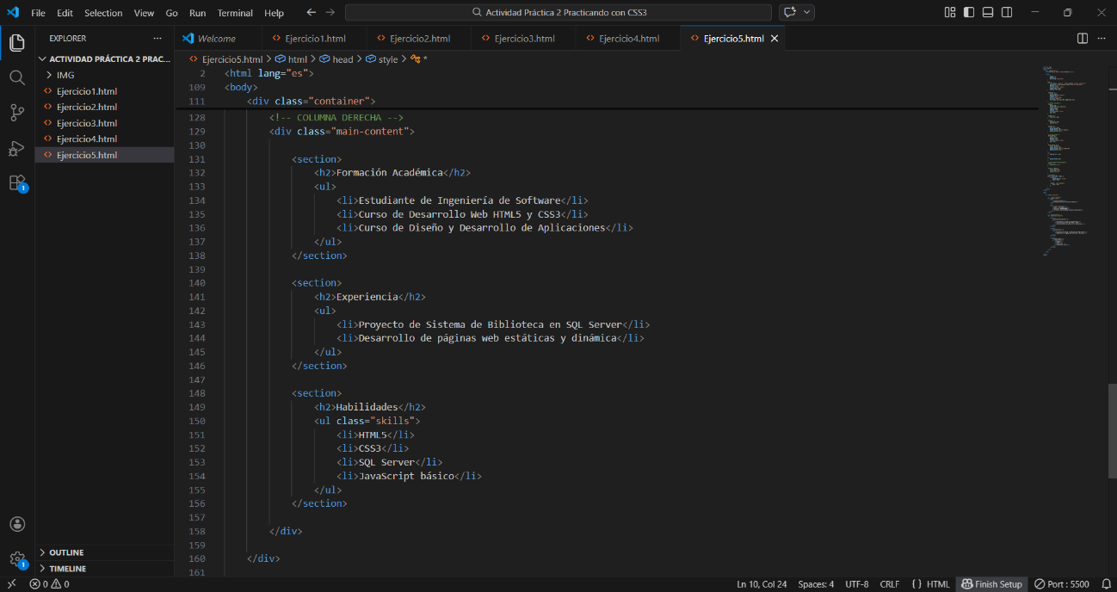
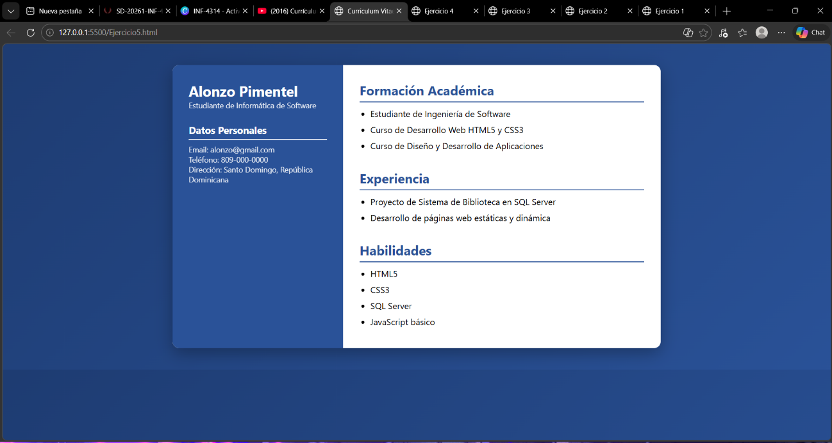

GitHub:

https://github.com/alonzoyariel-svg/Ejercicios-CSS3

